RICH INTERNET APPLICATION
GOOGLE SPEECH RECOGNITION API

Disusun oleh,
DINDA ANINDITA 6301130165
IRA NOVITA SEMBIRING 6301130090
NARITA REKY FIRNADA 6301130159

PROGRAM STUDI MANAJEMEN INFORMATIKA
FAKULTAS ILMU TERAPAN
UNIVERSITAS TELKOM
2015

- Google speech recognition
Dikenal juga dengan pengenal suara otomatis (automatic speech recognition) atau pengenal suara komputer (computer speech recognition). Merupakan salah satu fitur antarmuka telematika yang merubah suara menjadi tulisan. Istilah ‘voice recognition’ terkadang digunakan untuk menunjuk ke speech recognition dimana sistem pengenal dilatih untuk menjadi pembicara istimewa, seperti pada kasus perangkat lunak untuk komputer pribadi, oleh karena itu disana terdapat aspek dari pengenal pembicara, dimana digunakan untuk mengenali siapa orang yang berbicara, untuk mengenali lebih baik apa yang orang itu bicarakan. Speech recognition merupakan istilah masukan yang berarti dapat mengartikan pembicaraan siapa saja.
Speech recognition atau pengenalan pembicaraan (juga dikenal sebagai pengenalan suara otomatis atau pengakuan komputer pidato) mengkonversi diucapkan kata-kata untuk teks. The "pengenalan suara" istilah kadang-kadang digunakan untuk merujuk kepada sistem pengakuan yang harus dilatih untuk kasus-speaker tertentu seperti untuk perangkat lunak pengenal yang paling desktop.Menyadari pembicara dapat menyederhanakan tugas menerjemahkan pidato. Pengenalan pembicaraan adalah solusi yang lebih luas yang mengacu pada teknologi yang dapat mengenali pidato tanpa ditargetkan pada pembicara tunggal seperti sistem call center yang dapat mengenali suara sewenang-wenang.
Aplikasi pengenalan pembicaraan termasuk user interface seperti suara panggilan suara (misalnya, "Call home"), call routing (misalnya, "Saya ingin membuat collect call"), kontrol alat domotic, pencarian (misalnya, menemukan podcast di mana tertentu Kata-kata itu diucapkan), sederhana entri data (misalnya, memasukkan nomor kartu kredit), persiapan dokumen terstruktur (misalnya, sebuah laporan radiologi), pengolahan pidato-ke-teks (misalnya, kata prosesor atau email), dan pesawat udara (biasanya disebutInput langsung suara).
Web Speech API bertujuan untuk memungkinkan pengembang web untuk menyediakan, di web browser, pidato-masukan dan keluaran fitur text-to-speech yang biasanya tidak tersedia saat menggunakan pidato-pengakuan standar atau perangkat lunak pembaca layar. API sendiri adalah agnostik dari pengenalan suara dan sintesis pelaksanaan yang mendasari dan dapat mendukung berbasis server dan client berbasis / tertanam pengakuan dan sintesis. API ini dirancang untuk memungkinkan kedua singkat (satu-shot) masukan ucapan dan masukan ucapan terus menerus. Hasil pengenalan suara disediakan untuk halaman web sebagai daftar hipotesis, bersama dengan informasi lain yang relevan untuk setiap hipotesis.

- Fitur Google Speech Recognation
Fitur yang terdepat pada google speech recognition yaitu:
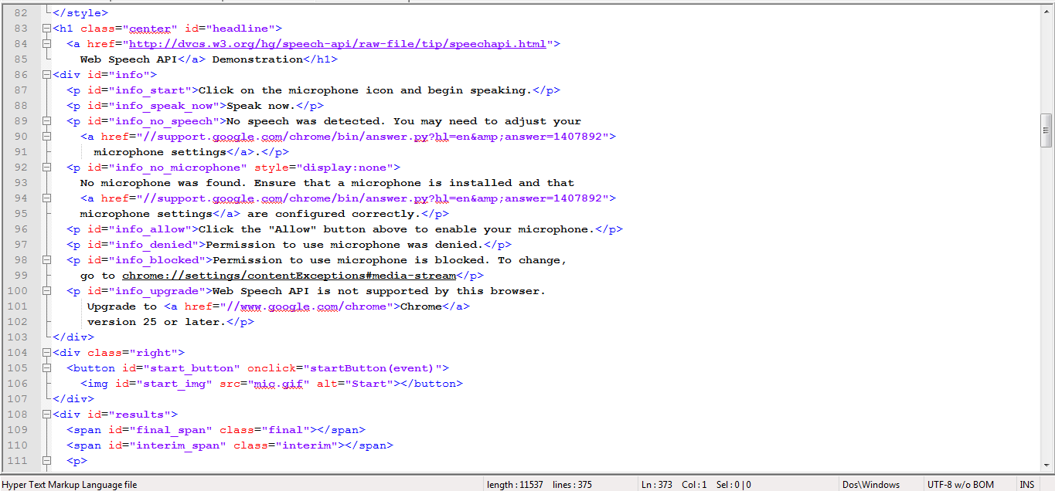
Terdapat fitur penerjemahan kata menjadi teks. Kita hanya perlu menekan mic. Setelah itu ucapan kita akan terjemahkan menjadi sebuah kata.

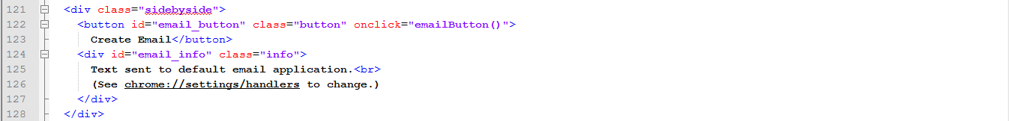

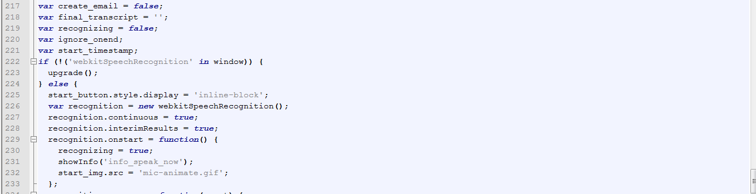
Google speech recognition juga dapat berfungsi untuk pengiriman email.

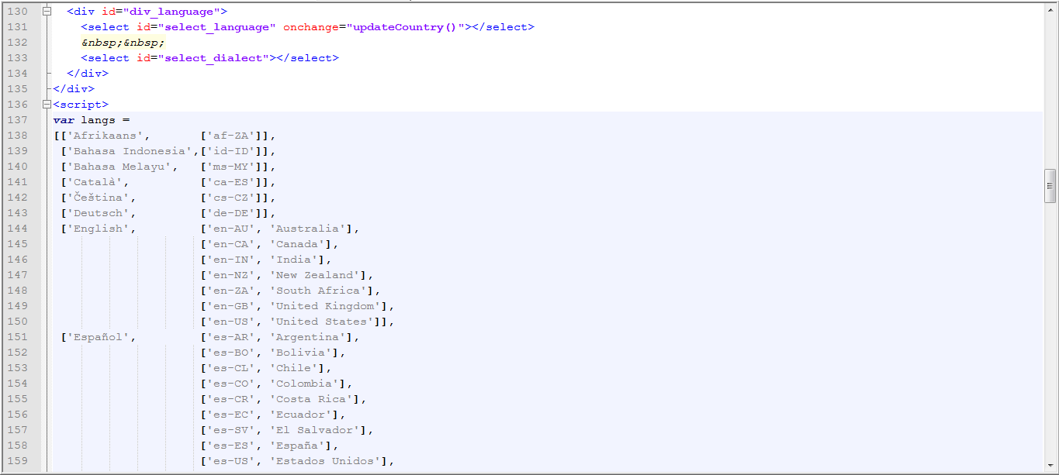

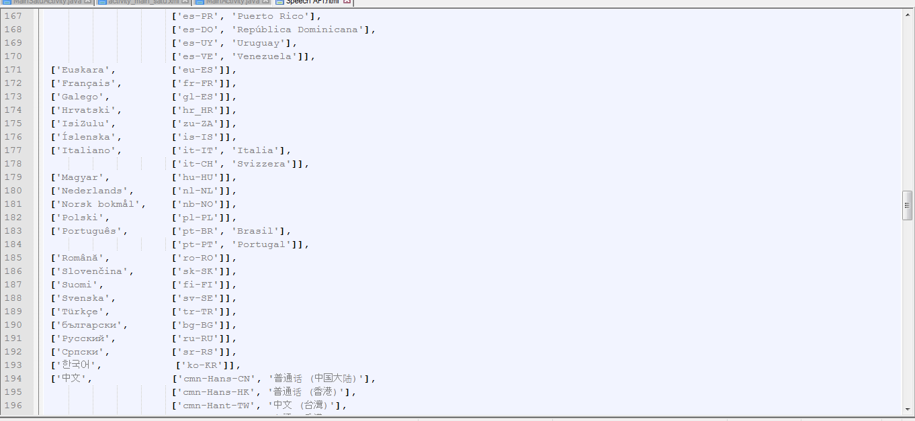

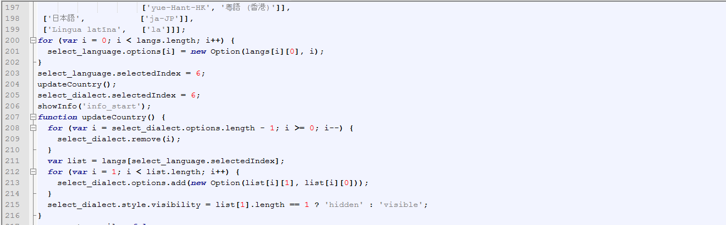
Google speech recognition juga memiliki fitur perbahan Bahasa. Dia juga bisa menerjemahkan Bahasa apa yang kita ucapkan.

- Cara akses penggunaan API Google Speech Recognation.
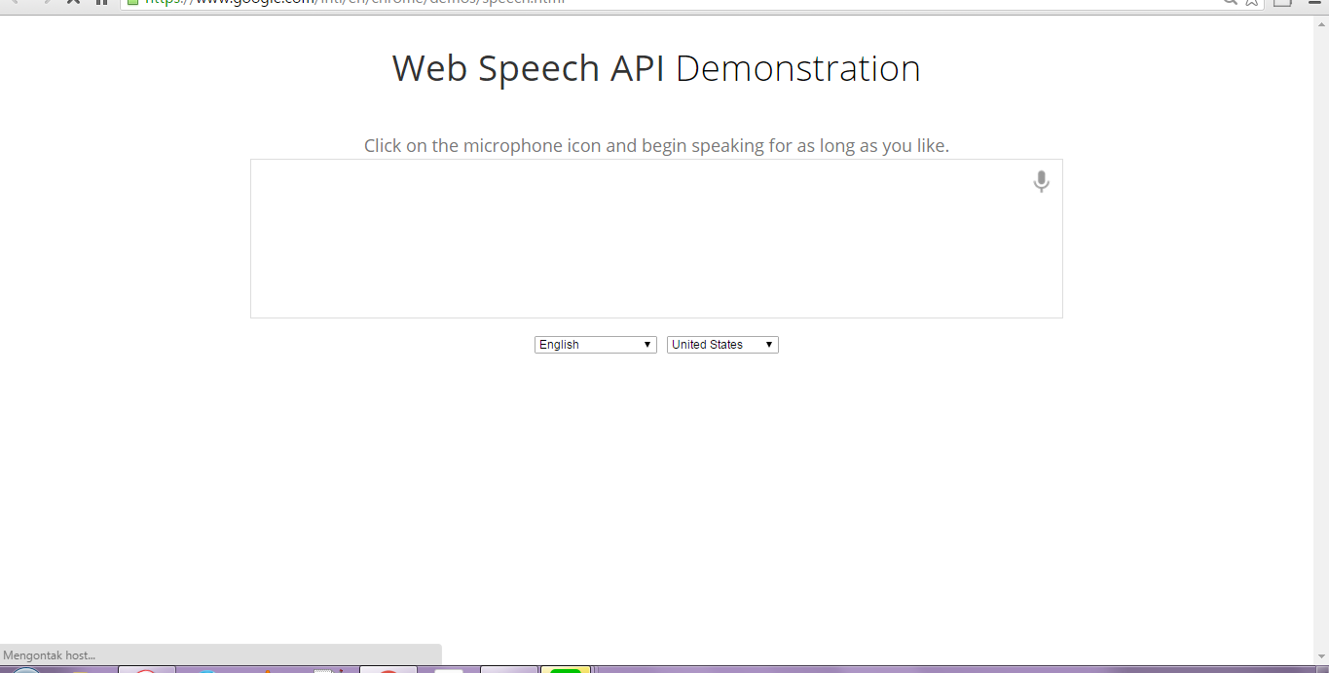
Ini tampilan Google speech recognition.

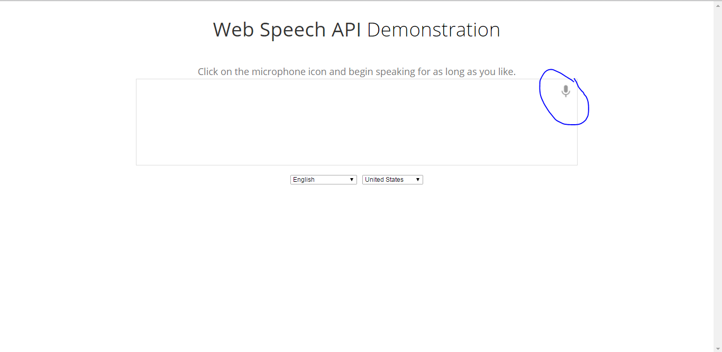
Kita tekan microfon lalu kita ucapkan dia akan menerjemahkanya menjadi kata-kata.

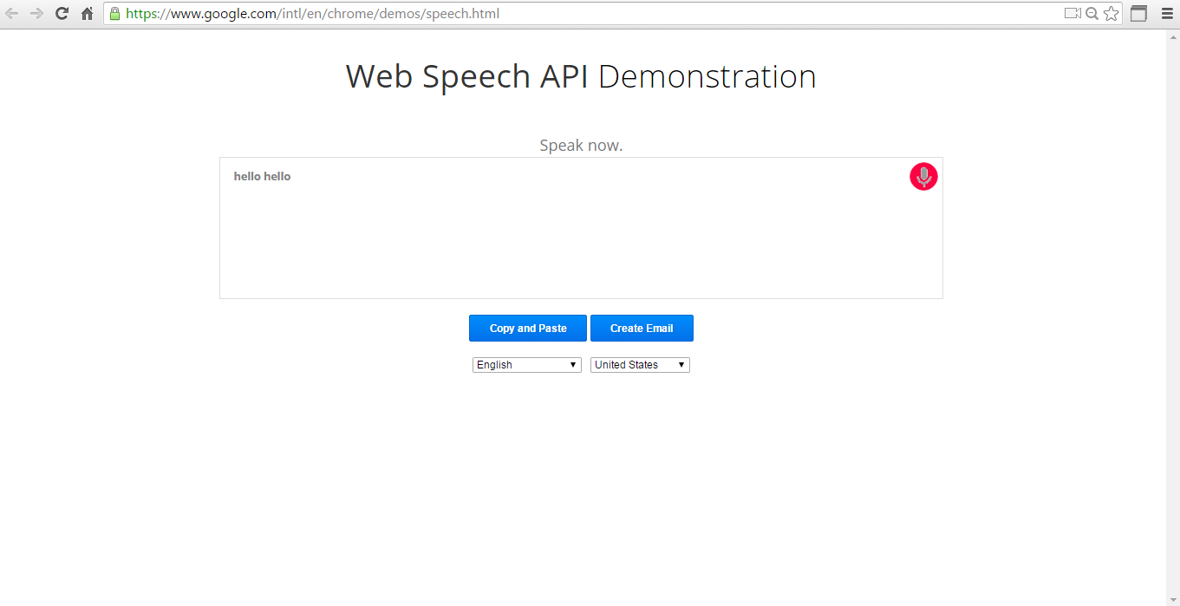
Setelah itu akan tampil apa yang kita ucapkan.

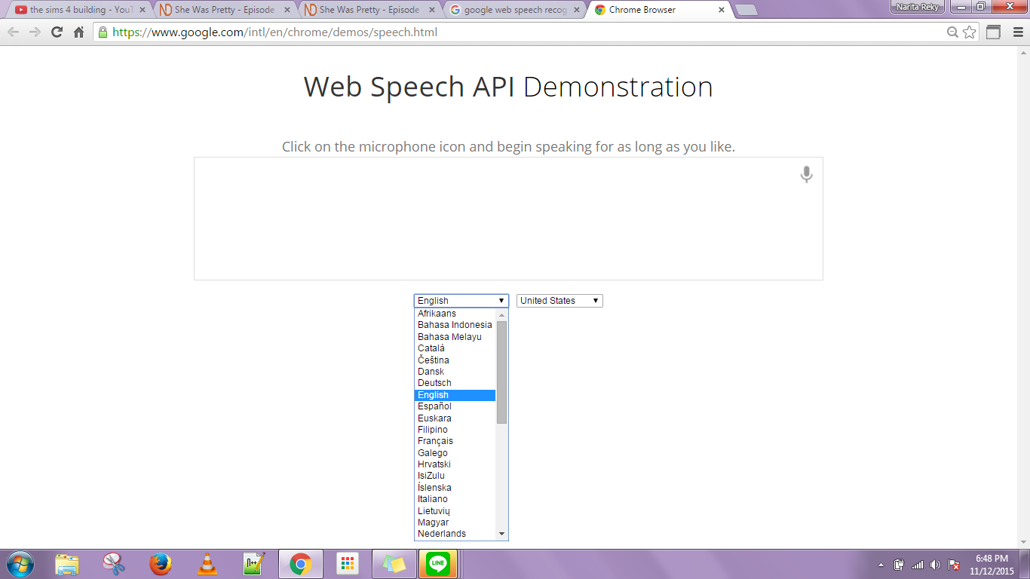

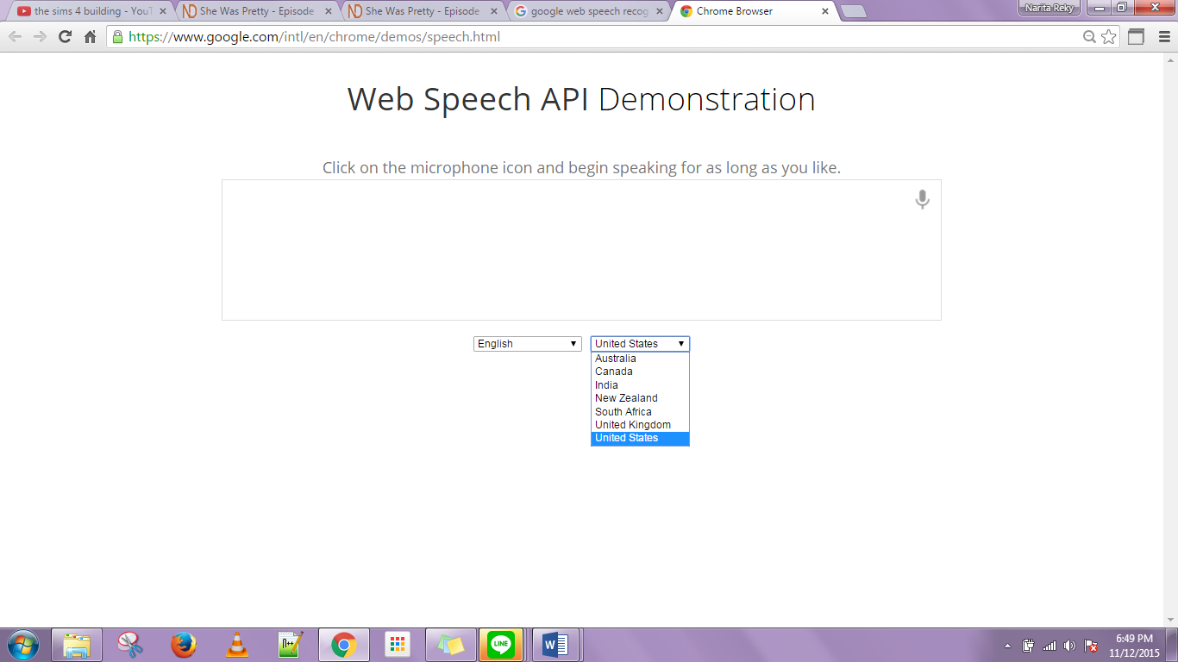
Kita bisa memilih Bahasa yang kita inginkan.

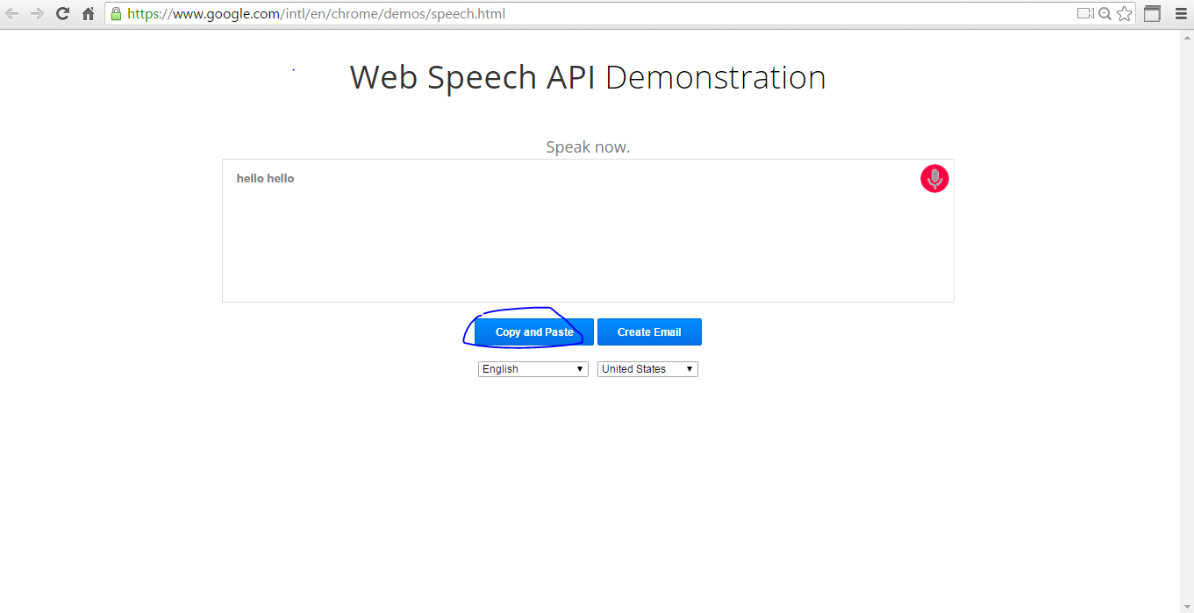
Kita juga bisa copy and paste.

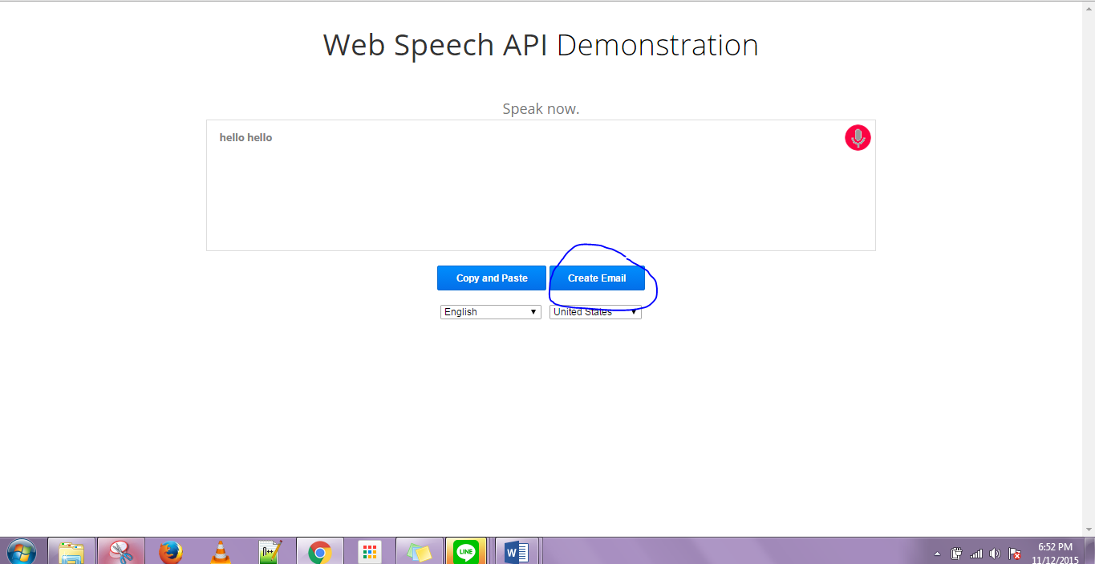
Kita juga bisa mengirim email.

Ini adalah kodingan saat kita ingin berbicara di microfon.

Ini adalah kodingan pemilihan Bahasa saat ingin menerjemahkan kata menjadi sebuah teks.

Ini adalah kodingan saat kita create email.

- Ide tentang Aplikasi Interaktif yang dapat dibangun dengan menggunakan Goggle speech recognition.
- Ide yang dapat di buat misalnya. Dengan google itu kita bisa pasang di android atau smartphone lainya. Misalnya kita sedang berada di luar negeri. Kita ucapkan contoh “hai” lalu google akan mendeteksi kita berada dimana dan menerjemahkan ke dalam Bahasa dimana tempat kita sedang berada tersebut.

